ACTIVITATS A REALITZAR DURANT LA SETMANA (4 A 10 DE MAIG)
- ACTIVITAT A REALITZAR AMB AJUDA DE LA FAMÍLIA:
- DOSSIER d’activitats enviat a casa.
- ACTIVITAT A REALITZAR EN FAMÍLIA DURANT LA SETMANA:
- Aprendre la COREOGRAFIA Nº 7 (ED SHEERAN – SHAPE OF YOU) en família i filmar-la (ja la posarem a l’escola i la farem tots plegats)
- https://www.youtube.com/watch?v=U53wcbylLoo&feature=youtu.be
- JOCS DE bitlles catalanes (adaptat) : jugar amb la família un dia de la setmana. Haureu de fer les bitlles (ampolles de plàstic) i la pilota (paper).
- Vídeo del joc no adaptat.
- Com jugar https://www.youtube.com/watch?v=3UMaEfjsuHw
- Vídeo joc adaptat i com fer la pilota.
- https://www.youtube.com/watch?v=biQY_6ur9lE
- CUINAR GALLETAS DE GENGIBRE
- https://www.youtube.com/watch?v=judefZn6hM0
- Veure pel·lícula i fer FITXA PEL.LÍCULA: LA EDAD DE HIELO 4.
- https://www.repelis2.com/pelicula/kung-fu-panda/
- SI SURT QUE S’ENREGISTREM, NO FER-HO!!!: TORNEU A CLICAR A LA PESTANYA DE DALT ON DIU EL NOM DE LA PEL.LÍCULA (A DALT, LA PESTANYA DE L’ESQUERRA, AL COSTAT DE LA DE REGISTRE QUE ÉS LA QUE S’HA OBERT); SALTEU L’ANUNCI I JA PODREU VEURE LA PEL-LICULA.
- ACTIVITAT PER FER ON LINE: LABERINT.
- Esperar a que acabi l’anunci i tancar finestres que es van obrir fins arribar al lloc: triar school 1.
- https://www.juegos.com/juego/tom-y-jerry-laberinto-de-raton

EXPLICACIÓ ACTIVITATS

ACTIVITAT A REALITZAR DURANT LA SETMANA
- FER EL DOSSIER D’ACTIVITATS.
- Aprendre la COREOGRAFIA Nº 7 (ED SHEERAN – SHAPE OF YOU) en família i filmar-la (ja la posarem a l’escola i la farem tots plegats) (SI US FALTA GENT, REPETIU PASSES)
- https://www.youtube.com/watch?v=U53wcbylLoo&feature=youtu.be

- JUGAR A BITLLES CATALANES
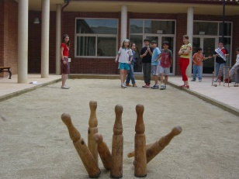
- Com es juga:
- Es juga amb sis bitlles i un bitllot –una mena de bitlla més petita amb forma de mà de morter.
- Des d’una distància determinada es llança tres vegades el bitllot, amb l’objectiu de tombar les bitlles.
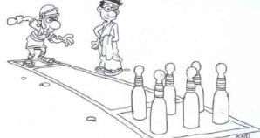
- Cada bitlla tombada val un punt. Si s’aconsegueix tombar-ne cinc i deixar-ne una de dreta es donen 10 punts. A aquesta jugada se li diu “fer bitlla”. Si es tomben totes sis s’anomena “fer llenya” i només s’obtenen 6 punts.
- Nosaltres adaptarem el joc:
- Les bitlles seran 6 ampolles de plàstic (si es vol es poden omplir amb una mica d’aigua però aleshores s’haurà de jugar amb una pilota més gran que la que proposem.
- El bitllot serà una pilota construïda amb paper de diari.. embolicat amb paper de plata.
- Llançarem des d’una distància prudencial (si ho fem a l’habitació posem les bitlles al final i llancem des de la porta.
- Les normes de puntuació seran les mateixes.
- Vídeo joc no adaptat.
Com jugar https://www.youtube.com/watch?v=3UMaEfjsuHw
- Vídeo joc adaptat i com fer la pilota: https://www.youtube.com/watch?v=biQY_6ur9lE

- CUINAR GALLETAS DE GENGIBRE
- VISUALITZA EL VÍDEO
- https://www.youtube.com/watch?v=judefZn6hM0
- MATERIAL E INGREDIENTES NECESSARIOS:
- MATERIAL necessari:

- Bol,
- espàtula,
- rodet (rodillo)
- paper de forn,
- colador,
- batedora,
- biberó per decorar,
- dibuix del ninot de gingebre.

- INGREDIENTS necessaris:

- 200 gr de Farina normal
- 1/2 culleradeta de gingebre en pols
- 1/2 culleradeta de canyella molta (molida)
- 1 pessic de nou moscada
- 80 g de mantega a temperatura ambient
- 50 gr de sucre morè
- 30 gr de mel
- 30 gr d'aigua
- Lacasitos, Mores... per decorar

- CUINEU la recepta en família.
- Amb ajuda dels pares escriu a la llibreta la recepta de la FITXA DE CUINA (ANNEX 1)
- GRAVEU-VOS mentre esteu cuinant per veure-ho amb els companys.

- VEURE PEL.LÍCULA: kUNG FU PANDA
- Abans de veure la pel·lícula heu de llegir la guia didàctica (si no sabeu us la poden llegir els pares). (ANNEX 2).
- Per veure la pel·lícula: obrir l’enllaç, donar al play (si cal dos vegades), esperar a l’anunci, tancar i ja es podrà veure.
- https://www.repelis2.com/pelicula/kung-fu-panda/
- SI SURT QUE S’ENREGISTREM, NO FER-HO!!!: TORNEU A CLICAR A LA PESTANYA DE DALT ON DIU EL NOM DE LA PEL.LÍCULA (A DALT, LA PESTANYA DE L’ESQUERRA, AL COSTAT DE LA DE REGISTRE QUE ÉS LA QUE S’HA OBERT); SALTEU L’ANUNCI I JA PODREU VEURE LA PEL-LICULA.
- ANNEX 3. FITXA PEL.LÍCULA.
- Escriure a la llibreta les respostes o activitats que es diuen a la fitxa. (filmació i fer un dibuix)
- LABERINT
- Esperar a que acabi l’anunci i tancar finestres que es van obrir fins arribar al lloc: triar school 1.
- https://www.juegos.com/juego/tom-y-jerry-laberinto-de-raton
ANNEX 1 TEXT INSTRUCTIU: LA RECEPTA
RECEPTA DE CUINA
- LES RECEPTES SÓN TEXTOS QUE ENSENYEN, COM PREPARAR, PAS A PAS, UN PRODUCTE.
- CONTESTA A LES PREGUNTES EN LA LLIBRETA.
- TÍTOL DE LA RECEPTA:
………………………………………………………………………………………………………………….
- INGREDIENTS PRINCIPALS AMB LES QUANTITATS:
………………………………………………………………………………. …………………………………..
……………………………………………………………………………….. …………………………………..
……………………………………………………………………………….. …………………………………..
……………………………………………………………………………….. …………………………………..
……………………………………………………………………………….. …………………………………..
- PREPARACIÓ:
…………………………………………………………………………………………………………..……………..…………………………
…………………………………………………………………………………………………………..……………..…………………….……
…………………………………………………………………………………………………………..……………..……………….………..
…………………………………………………………………………………………………………..……………..…………………………
…………………………………………………………………………………………………………..……………..……………………..…
…………………………………………………………………………………………………………..……………..…………………..……

- DIBUIXA COM HA QUEDAT EL PLAT QUE HAS PREPARAT.

ANNEX 2 GUIA DIDÀCTICA: PELÍCUL.LA KUNG – FU PANDA
- Sinopsi (resum, argument).
PO ÉS UN OS PANDA QUE TOT I SER MOLT MANDRÓS, ÉS UN APASSIONAT DEL KUNG-FU, UN PASSATEMPS QUE NO ENCAIXA GAIREBÉ AMB LA SEVA FEINA DE CUINER AL RESTAURANT FAMILIAR.
PER PODER SALVAR LA VALL ON VIUEN (DEL MALVAT TAI LUNG), PO S’HAURÀ DE CONCENTRAR EN EL KUNG-FU I ESTUDIAR ARTS MARCIALS AMB ELS SEUS ÍDOLS, ELS CINC FURIOSOS: TIGRE, GRUA, PREGADEU, VIBRA I MICO, SOTA EL LIDERATGE DEL MESTRE SHIFU.
Títol: Kung Fu Panda
Director: John Stevenson i Mark Osborne.
Guió: Jonathan Aibel y Glenn Berger
Gènere Animació. Aventures. Comèdia. Infantil
Tema: superació personal, l’amistat, igualtat, lluita contra la discriminació, afany de coneixement...…
Producció Melissa Cobb
Música: Hans Zimmer i John Powell
Muntatge: Clare de Chenu
Duració: 92 min
País: Estats Units
Any: 2008

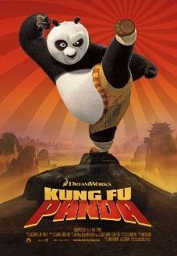

GRUA (“grulla” – vertebrat i ocell)
tot i ser un “noi”, És la “mare Gallina”, PROTECTORA del grup dels “CINC Furiosos”.
és el més pragmàtic i és reticent a recórrer a la violència (pensa primer i després colpeja), es a dir sempre intenta evitar la baralla però si no ho aconsegueix farà el possible per guanyar. la seva prioritat és la seguretat dels seus companys i està disposat a arriscar la seva vida per protegir-los. el seu atac és natural, elegant i sense esforç, fluid i equilibrat; no utilitza el seu bec però si les ales fent grans moviments circulars.

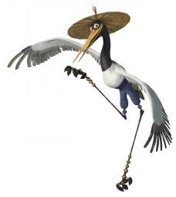
PO (os mandròs – vertebrat i mamífer- )
Treballa en un restaurant amb el seu pare i és un excel.lent cuiner.
la SEVA PASSIÓ ÉS EL Kung-Fu. és molt dolç però es considerà un fracàs per ser tan obès. finalment aprofita les seves qualitats físiques per ser un gRAN lluitador. és fan i amic dels “CINC FURIOSOS”: TIGRE, GRUA, PREGADEU, VIBRA I MICO, i el seu mestre de kunfu és SHIFU. el seu enemic és Tai Ling.





TIGREssa) (tigre – vertebrat i mamífer-):
És la més forta i valenta del grup dels “CINC furiosos”.
És abnegada, valenta, intrèpida, heroica i tot i que al principi no creu en Po al final es mostra molt lleial a ell; darrera la seva aparença inflexible hi ha una gran compassió. El seu atac és molt elegant, veloç i àgil i mai utilitza les urpes.

MICO (mono – vertebrat i mamífer-):
és el més accesible del grup dels “CINC Furiosos”.
ÉS murri (“pícaro”), simpàtic, juganer, entremaliat i entusiasta; aparentment és molt tolerant, però és millor no posar-se amb ell ja que té grans dots marcials. el seu atac és acrobàtic, còmic, impredictible i enèrgic; colpeja amb mans, peus i cua i és l’únic dels cinc que lluita amb una arma (un bastó).

SHIFU (ratolí – vertebrat i mamífer-)
És L’ENTRENADOR DELS MILLORS LLUITADORS DE kUNG – fU DE LA xINA (INCLOSOS ELS “CINC FURIOSOS” ) ÉS EL MESTRE.
ÉS MOLT BO, PERÒ NO PERFECTE, TÉ UN CARÀCTER ESQUIU I ESTRICTE I NO OBLIDA ELS ERRORS DEL PASSAT. HA DE TRANSFORMAR A pO EN UN LLUITADOR (PER TAL QUE S’ENFRONTI A tAI lUNT I així PROTEGIR LA VALL) I PATEIX MOLT JA QUE ÉS MOLTA PRESSIÓ I RESPONSABILITAT. LES ENTREMALIADURES DE pO EL POSEN MOLT NERVIÓS. TOT I SER PETIT ÉS PURA ENERGIA FENT LA MÀXIMA FORÇA AMB EL MÍNIM ESFORÇ.
EL SEU ATAC CARACTERÍSTIC ÉS “LA CLAU DE dIT wUXI” QUE TOMBA A L’OPONENT AMB UN TOC DE DIT.

PREGADEU ( “amantis” – invertebrat i insecte-)
és el més petit del grup dels “CINC Furiosos” però no ho reconeix.
és fort, ràpid i diminut; té molt mal geni i se li provoca fàcilment, és molt valent i no tè por a res (sols a la mantis femella). el seu atac és ràpid, calculador i precís; la seva velocitat fa que quasi sigui invisible pels enemics.

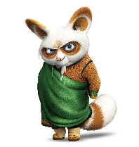
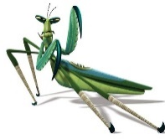

Escurçor (”víbora” – vertebrat i rèptil-)
ÉS la més “maternal” del grup dels “CINC Furiosos”.
TOT I SER MOLT AMABLE, ESCURÇO ÉS UNA GUERRERA INCREÏBLEMENT RÀPIDA a l’hora de derrotar eL SEU ENEMIC. EL SEU PODER RESIDEIX EN LA SEVA FORÇA, LA SEVA SINUOSITAT, LA SEVA PRECISIÓ... AH! I TAMBÉ EN EL SEU COP MORTAL. EL SEU ATAC ÉS FLEXIBLE, FLUID, ELÀSTIC I EXPLOSIU, EL FET DE QUÈ ES POT ADAPTAR A QUALSEVOL FORMA, FA QUASI IMPOSSIBLE QUE LA COLPEGEN. ABANS DE CONTRAATACAR ESQUIVA ELS COPS AMB ELS SEUS VELOCÍSSIMS REFLEXOS I LLAVORS ATACA EMBOLICANT EL SEU COS AL VOLTANT DE L’OPONENT DONAN-LI AIXÍ UN COP MORTAL.


TAI LUNG (lLEOPARD – vertebrat i mamífer-):
ÉS UN GRAN FAN DE SI MATEIX, UN CREGUT.
ES VA ENTRENAR AMB sHIFU I TOTS CREIEN QUE ERA EL MILLOR LLUITADOR DE TOTS ELS TEMPS (I ELL S’HO CREIA EL PRIMER). DESPRÉS DE SER COLPEJAT PER LA REALITAT (DESCOBRIR QUE NO ERA EL MÉS GRAN LLUITADOR) tAI LUNG VA FER DE LES SEVES I VA ESTAR 20 ANYS TANCAT A LA PRESÓ cHORH-gOM I ALLÀ VA ESPERAR PACIENTMENT FINS QUE es VA ESCAPAR PER VENJAR-SE I APODERAR-SE DE LA VALL.

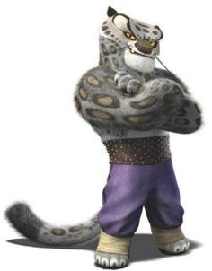

ANNEX 3 FITXA PELÍCUL.LA KUNG – FU PANDA

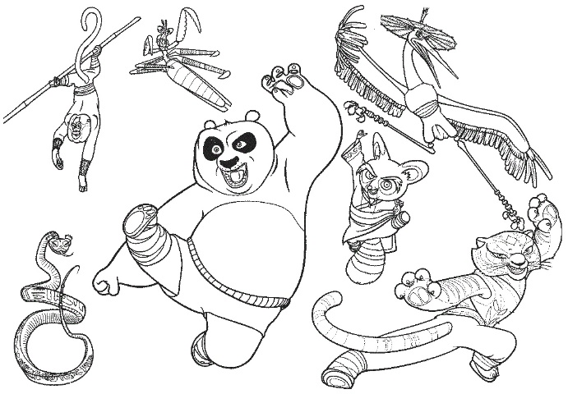

- Fem un altre booktrailer?: enregistra’t (grava’t amb el mòbil) durant tres minuts parlant de la pel·lícula: Quan tornem a l’escola visionarem totes les presentacions i les comentarem a la classe, veureu que sou tots i totes uns artistes!. Un exemple de la gravació podria ser:
- Primer: Fes una presentació: Per exemple: He vist la pel·lícula Kung-Fu Panda i parla de ...
- Després fes una valoració de la pel·lícula (dir si t’ha agradat o no i perquè).

- Mireu a veure si els hi podeu posar nom (copieu la descripció i el nom del personatge a la llibreta).
  - És un gran lluitador i va estar a la presó de Chorh-Gom.

_____________________________
  - És molt elegant, veloç i àgil i mai no utilitza les urpes per lluitar-.

___________________________________

  - El seu atac el característic és “la Clau de Dit Wuxi”: tomba a l’oponent amb un toc de dit.

__________________________________
  - És un excel·lent cuiner i la seva passió és el Kung-Fu.
___________________________________

  - És el més petit del grup dels “CINC Furiosos” però no ho reconeix.
_____________________
  - Colpeja amb mans, peus i cua i és l’únic dels cinc que lluita amb una arma (un bastó).

___________________________________

- Fes un dibuix a la llibreta de l’escena que més t’hagi agradat.

